中拍协动态

关于印发中拍协车委会2017年年会纪要的通知
………………………………………… 1

中拍协车委会2017年年会纪要 ……………………1

印发《关于加强拍卖师监督管理的规定》的通知 ………………………………………… 5

2017年
第6期
（总第76期）

主 管：内蒙古自治区商务厅
出 版：内蒙古拍卖行业协会
编委会主任：王志江
主 编：娜 晴
副主编：陈吉淑、赵 华
编 委：贾世军、李继生
赵 军、王凤林
王 罡、王文贤、
裴学文、金致成、
陈永森、白宝山、
林树增、郭素英、
刘 剑、李晓玲、
王常伟、赵秋霞、
地 址：呼和浩特市赛罕区长安金座F座2020室
邮 编：010010
电 话：0471-6935861（兼传真）
网 址：www.nmpx.cn

内部资料 注意保存

关于印发《拍卖师资格考试管理办法》的通知… 6

行业动态

《公益拍卖规程》 …………………………………7

关于召开“2017中国拍卖行业企业年会”的通知…8

秦升球衣拍卖68900元 全额捐助去世申花球迷家人

………………………………………………11

武汉公务人员上缴礼品拍卖会 拍品数量 …………12

战国青铜错金银铭文越王旨殹剑亮相拍卖会拍出千万高 价………………………………………………………13

内拍协动态

关于召开内蒙古拍卖行业协会五届二次常务理事会的
通知 …………………………………………………17

五届二次常务理事会会议纪要………………………18

扎根行业土壤 做好本职工作
——内蒙古拍卖行业协会五届二次常务理事会
工作报告…………………………………………… 20

培训班通知………………………………………… 28
关于印发中拍协车委会2017年
年会纪要的通知
车委会各委员单位：
中国拍卖行业协会车委会2017年年会于12月11日在广西南宁召开，会议听取并审议了2017车委会工作报告，研究并确定了2018年工作思路和要点，还审议通过了《中国机动车拍卖从业人员职业守则》等三个规范文件，吸收上海机动车拍卖中心有限公司等四家企业为新委员。
现将会议纪要印发你们，望各委员单位按照会议确定的2018年工作思路和要点，解放思想，积极创新，为开创我国机动车拍卖新局面而共同努力。
附件：《中拍协车委会2017年年会纪要》
附件：
中拍协车委会2017年年会纪要

2017年12月11日,中国拍卖行业协会车委会2017年年会在南宁顺利举行，中国拍卖行业协会常务副会长黄小坚，秘书长李卫东，中国汽车流通协会副秘书长罗磊出席会议，车委会50余家企业代表及申请入会企业等共计80余人参会。会议由中拍协副会长兼车委会主任韩涛主持。
一、审议通过车委会2017年工作报告
会议上，车委会2017年执行主任吴长文做年度工作报告。报告指出，2017年，车委会把握行业转型和发展的机遇，继续坚持市场化、专业化、标准化、信息化、国际化发展思路，有序开展各项工作计划，基本完成预定目标。
2017年以来，车委会持续呼吁政策环境改善，反映二手车限迁和非法拍卖问题、对《二手车流通管理办法》提出修订建议；组织起草《中国机动车拍卖从业人员职业守则》、《中国机动车拍卖标的查验与勘查指导规范》、《二手车拍卖车辆检测技术规范指引》，修订《文物艺术品拍卖规程》，初步构建行业规范体系。
与此同时，车委会紧抓企业专业化水平，通过与第三方专业机构合作对从业人员开展技能培训工作，组织会员间交流，提升了全国机动车拍卖的整体素质水平；继续深化和扩展与机动车流通市场相关方的交流与合作；着手研究建设机动车拍卖数据平台。
二、研究确定2018年工作思路及要点
工作报告提出，随着国内汽车保有量和二手车交易量的不断增长，作为二手车流通重要渠道之一的机动车拍卖行业，有着很大的发展空间。2018年，车委会将坚持为行业服务的宗旨，继续推动相关政策改善，维护市场公平秩序；深入推行行业规范，提升企业专业水平；整合市场业态资源，推动行业创新发展；学习先进理念模式，启动国际发展战略。
重点提出继续做好政策协调工作，反映限迁、税收问题，参与《二手车流通管理办法》修订工作；对即将颁布的行业标准和行业规范进行宣传贯彻；创办首届中国机动车拍卖国际论坛，并视企业需要继续开展对发达国家机动车流通领域调研与交流活动；开展全国机动车拍卖市场专项统计并发布首期《中国机动车拍卖市场统计年报》；继续加强与金融、检测、保险、数据、物流、电商等机动车流通相关产业交流，探索合作。
三、审议通过四家企业的入会申请
会议审议通过了上海机动车拍卖中心有限公司、上海常信拍卖有限公司、辽宁大陆拍卖有限公司、大连古金拍卖有限公司等四家拍卖公司的入会申请。截至目前，车委会委员单位共计67家。
四、审议通过年度共益费收支情况
会议审议通过车委会2017年度共益费收支情况的报告，报告同时根据2018年度工作计划提出2018年度支出预算，提出2018年度共益费收取建议。
五、审议通过三份机动车拍卖规范文件
会议审议通过《中国机动车拍卖人员职业守则》、《中国机动车拍卖标的查验与勘查指导规范》、《二手车拍卖车辆检测技术规范》等三个规范性文件。前者对从业人员在守法合规、维护信誉、行为举止业务素质、商业贿赂、商业保密、不正当竞争、劳动合同义务、诚信自律等方面做出详细规定。后二者就机动车检测做出原则性指导和技术性规范，这是机动车拍卖迈向规范化、专业化道路的重要一步。
六、审议通过2018年执行主任的提议，聘请罗磊先生为特邀委员
会议审议通过关于上海安吉机动车拍卖有限公司为2018年轮值主任的提议。同时聘请中国汽车流通协会副秘书长罗磊先生为车委会特邀委员。
七、领导讲话
（一）李卫东秘书长肯定了机动车拍卖市场及车委会工作所取得的新成绩。他指出，车委会从建立之初，本着为会员企业服务的宗旨，在行约行规制定，政策法规协调、行业发展研究、拍卖业务交流、信息资源共享等方面开展了诸多工作。李秘书长认为，二手车拍卖已步入高速发展的轨道，行业既面临着机遇，也存在政策、竞争、理念等困难。他希望各企业要拥抱互联网、运用新技术、创造新模式，开发新资源。
（二）会议最后，中拍协常务副会长黄小坚做总结性发言，黄会长通过回顾90年代我国罚没机动车拍卖的热度，期望各机动车拍卖企业在坚持传统业务和模式的基础上，一要创新发展，只有坚持创新才能适应形势和时代的需要；二要合作共享，利用好车委会平台，加强信息交流，互相学习，取长补短；三要走好市场，既要吸收二手车交易市场的优势，也要打造二手车拍卖市场的核心竞争力。最后，他希望大家通过车委会平台，能够加强合作、拥抱市场，把机动车拍卖做精做强。
八、会议同期举办2017全国机动车拍卖研讨会
12月10日，中拍协车委会还举办了2017全国机动车拍卖研讨会，全国机动车拍卖相关人士近百人参加会议。商务部市场体系建设司副巡视员胡剑萍，中拍协副会长兼车委会主任韩涛，中国汽车流通协会副秘书长罗磊，中国汽车工业协会信息服务委员会副秘书长朱伟华，日本AUCNET亚太区总经理藤原啓介，以及车委会各副主任、秘书长等出席研讨会。研讨会分别就中外机动车拍卖市场比较、二手车拍卖与二手车市场发展、后市场新生态的机遇与挑战、拍卖企业创新发展等有关议题展开讨论。研讨会结束前，胡剑萍副巡视员做讲话。

印发《关于加强拍卖师监督管理的规定》的通知
各省（区、市）拍卖行业协会、有关拍卖企业、拍卖师：
按照国家关于职业资格制度改革的方向，为不断提高拍卖师队伍素质和执业水平，使拍卖师队伍建设满足行业未来发展需要，促进拍卖师在拍卖业务中发挥更大作用，依据《中国人民共和国拍卖法》，经中国拍卖行业协会五届四次理事会审议通过，现将修订后的《关于加强拍卖师监督管理规定》予以颁布，并将于2018年1月1日起实施，请遵照执行。
原《关于加强拍卖师监督管理规定》（中拍协[2011]54号）自本规定实施之日起即行废止。
二〇一七年十二月二十五日
关于印发《拍卖师资格考试管理办法》的通知
各省（自治区、直辖市）拍卖行业协会、拍卖企业：
根据国务院颁布《国家职业资格目录》要求，按照国家职业资格制度改革的方向，为了扩大拍卖在全社会的影响，满足拍卖行业未来发展对人才的需要，依据《中国人民共和国拍卖法》，经中国拍卖行业协会五届四次理事会审议通过，现将修订后的《拍卖师资格考试管理办法》予以颁布，并将于2018年1月1日起实施，请遵照执行。
原《拍卖师资格考试管理办法》（中拍协[2005]10号）自本规定实施之日起即行废止。
二〇一七年十二月二十五日

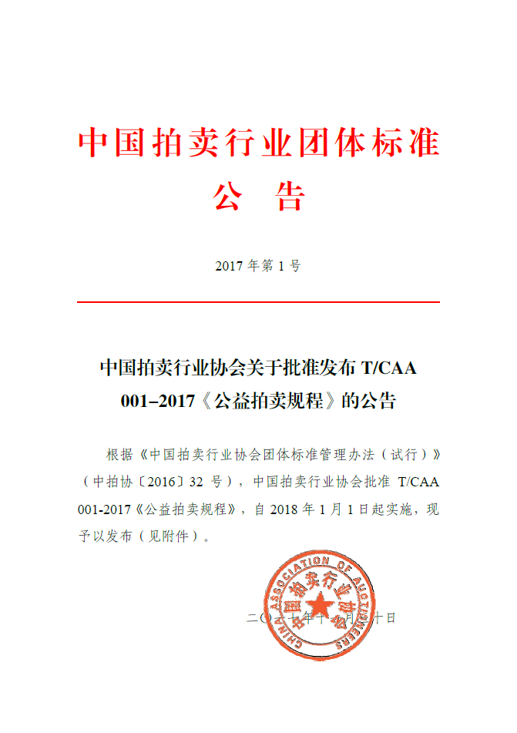

关于召开“2017中国拍卖行业企业年会”的通知
各省（区、市）拍卖行业协会、拍卖企业及有关机构、A级以上资质企业：
为深入学习贯彻党的十九大精神，加快推进我国拍卖行业适应新形势、抓住新机遇、实现新发展，中国拍卖行业协会定于2017年12月10日在广西南宁召开“2017中国拍卖行业企业年会”。
本届年会将围绕党的十九大提出的“建设现代化经济体系”所指明的方向和释放出的重大机遇，以“新资源、新技术、新模式、新业态”为主题，分析宏观经济形势，交流典型经验，共同探讨拍卖企业如何加快体制机制创新，加快新旧动能转换，实现拍卖行业更加符合市场规律、价值规律、服务与效益相统一的集约化、规模化、可持续的健康发展。现将会议有关事项通知如下：
一、组织机构
主办单位：中国拍卖行业协会
承办单位：广西区拍卖行业协会、中拍平台网络科技股份有限公司、《中国拍卖》杂志社
协办单位：各省（区、市）拍卖行业协会
二、时间地点
时间：2017年12月10日，会期1天（8、9日全天报到，参加理事会并常务理事会的代表请于8日报到）
地点：广西南宁红林大酒店
地址：南宁市青秀区民族大道129号
总机：0771-2021588
三、年会主题
“新资源、新技术、新模式、新业态”。
四、主要内容
1、高峰论坛：10日上午8:30-10:30。
2、创新论坛：10日上午10:30-12:00。
3、专题论坛：10日下午13:30-17:00。
设“金融资产与拍卖”、“新技术与拍卖”、“机动车拍卖”等三个专题论坛。
4、中拍平台之夜：10日晚19:00—21:30。
颁发年度行业奖项、年度拍卖行业优秀提案、建议奖及2017年企业等级评估证书；举办千家优质企业联拍活动启动仪式；举办公益拍卖活动。
五、参会人员
1、中拍协理事、常务理事单位代表；获得A级资质以上的企业代表；会员单位代表；同时也欢迎拍卖企业非会员单位代表参加。
2、中拍协副会长及发展指导委员会成员。
3、中拍协邀请的相关政府部门有关负责人。
4、各省（区、市）拍卖行业协会负责人。
5、获得有关奖项的企业负责人。
六、费用事宜
本次年会不收会务费，参会代表食宿统一安排，费用自理。
七、报名及其他
1、中国拍卖行业协会五届四次理事会暨五届四次常务理事会将于年会前一天即12月9日召开，同时参加年会的理事及常务理事请注意安排时间，一并报名。
2、参会人员请于11月28日前直接在中拍网（http://www.caa123.org.cn/frontCcSignOfferDetailAction.do?method=doSignOfferDetail&key=3523
）上填写《参会回执》。
3、年会会务组负责具体会务及联络工作。会议议程以当天会议内容为准。会议咨询，请与会务组联系。
中拍协会务组：
联 系 人：张晓红
联系电话：010-68391819 手机：13810971099
传 真：010-68391869
电子邮箱：xiaohong@caa123.org.cn
附件：酒店乘车路线

二○一七年十一月六日

秦升球衣拍卖68900元 全额捐助去世申花球迷家人
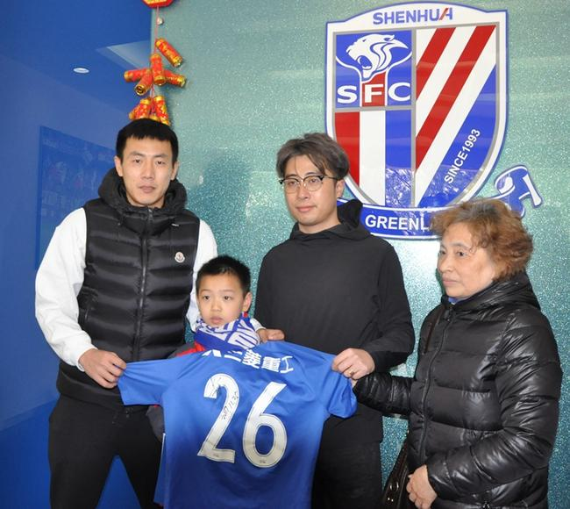
北京时间12月25日，上海申花全队结束假期，全队在康桥基地重新集结，开启2018赛季备战第一练。今天的训练开始前，秦升完成了他上赛季结束后的一个小心愿。2017赛季足协杯决赛结束之后，秦升在他的新浪微博上发起球衣义卖活动，在短短几天之内，球衣在网上拍卖到68900元。拍卖结束之后，秦升通过微博写道：“我的足协杯球衣拍卖活动已经结束，感谢球迷兄弟姐妹们的支持，球衣拍卖所得善款68900元，我将全部用于公益方面。钱款会在支出后进行公示，接受大家监督。最后，再次感谢球迷朋友的支持，感谢你们支持上海申花，支持中国足球，支持公益。”

今天，因胃癌去世的申花球迷费舜俊的母亲与儿子小小费以及购买球衣的申花球迷来到了申花康桥基地，秦升亲手把球衣拍卖筹集的善款转交给小小费。秦升表示他将凑足7万元作为小小费的学习基金，4万现金今天进行现场捐赠，另外3万作为奖学金，将在期末考试达标后作为奖励。 随后，秦升接受媒体采访时表示：“在足协杯比赛结束之后，我曾说过，球员与球迷不仅仅是场上和场下的关系，而是紧密联系的一家人。能帮助球迷是我们每个球员应做的事，俱乐部也非常高兴能促成此事，希望明年能帮助更多有需要帮助的申花球迷。”秦升动情坦言：“我自己作为一名父亲，能了解孩子的需求，孩子表现好了都期望能得到奖励，所以我希望把剩下的善款以奖学金的方式来鼓励小小费。”

武汉公务人员上缴礼品拍卖会 拍品数量
大幅下降
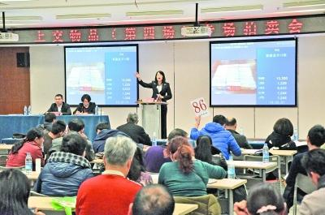

10元起拍 拍品数量大幅下降
（记者谭在龙 通讯员苏杨）武汉市公务人员上缴礼品第四场专场拍卖会昨在武汉市民之家拍卖大厅举行。据悉，本次拍卖会是在各级纪委、财政等相关部门督导下统一组织20多个市、区机关事业单位委托湖北诚信拍卖公司进行拍卖。
昨天上午9点30分，拍卖会准时开槌。对购物卡、一般卡券、礼品兑换卡、服装箱包、书画工艺品、纪念币邮票、生活用品、电子产品、酒茶类、金银珠宝首饰、手表共11大类共计227组的拍品进行了拍卖，全部拍品总起拍价88万余元。部分工艺品、手镯、摆件书画拍品均以超低价10元起拍，成为本次拍卖会最大亮点。
据悉，拍卖会最终总成交213组拍品，成交率达93.8%，总成交额103万元，现场溢价率达17%。其中，一块卡地亚手表以近3万元的价格力拔头筹，成为成交价格最高的拍品。
从标的来源上来看,本次上缴礼品大半为新上交单位，但是，本次拍品数量仅为第三次上缴物品拍卖数量的一半，总上拍数量呈下降趋势。
截至目前，四场上缴礼品专场拍卖会总成交额达450万余元，总成交数量近1200组拍卖标的。

战国青铜错金银铭文越王旨殹剑亮相拍卖会 拍出千万高价

在拍卖预展上拍摄到的战国时期青铜错金银铭文越王旨殹剑。
在不久前结束的西泠印社2017年杭州秋拍会上，一柄战国时期的青铜错金银越王旨殹剑在以1046.5万元的高价被成功拍卖。
据了解，这柄战国时期的青铜错金银越王旨殹剑原为卢芹斋收藏，上世纪三十年代由卢吴古玩公司售于日本藏家塩冶金雄，著录于1938年日本出版的《塩冶金雄收集品》书中，1976年日本新田美术馆作为开馆纪念品出版的《名品图录》中，也著录有此剑。
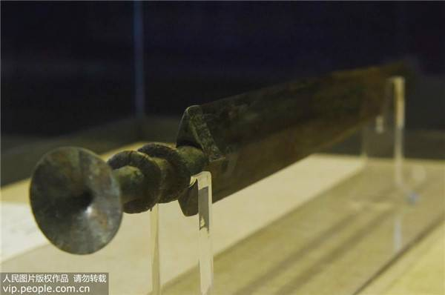

青铜错金银越王旨殹剑为宽格式，通长49.5公分，宽5公分，铭文铸于剑格两面和剑首，鸟虫篆书铭文“戉王旨殹自乍用佥唯曰”等三十余字，隔字错金银。铭文内容虽属常见，但勾中却含有纯装饰用文字，而且剑格上所铸铭文为竖写横列，这在以往所见传世或出土的越王者殹剑(包括越王不光剑)中尚是首例，为解决越王丌北(即越王亡彊)的名字在越王兵器铭文中的准确释读提供了一把钥匙，同时剑格书写形式也填补了越王者殹剑过渡到越王丌北剑之间的缺环。龙巍/人民图片

《拍卖监督管理办法》

- 、为了规范拍卖行为，维护拍卖秩序，保护拍卖活动各方当事人的合法权益，根据《中华人民共和国拍卖法》等法律法规，制定本办法。
- 、拍卖人、委托人、竞买人及其他参与拍卖活动的当事人从事拍卖活动，应当遵守有关法律法规和本办法，遵循公开、公平、公正、诚实信用的原则。
- 、工商行政管理部门依照《中华人民共和国拍卖法》等法律法规和本办法对拍卖活动实施监督管理，主要职责是：（一）依法对拍卖人进行登记注册；（二）依法对拍卖人、委托人、竞买人及其他参与拍卖活动的当事人进行监督管理；（三）依法查本办法自2017年11月1日起施行。2013年1月5日国家工商行政管理总局令第59号修订的《拍卖监督管理办法》同时废止。处违法拍卖行为；（四）法律法规及规章规定的其他职责。
本办法所称工商行政管理部门，包括履行工商行政管理职责的市场监督管理部门。
- 、设立拍卖企业应当依照《中华人民共和国拍卖法》《中华人民共和国公司法》等法律法规的规定，向工商行政管理部门申请登记，领取营业执照，并经所在地的省、自治区、直辖市人民政府负责管理拍卖业的部门审核，取得从事拍卖业务的许可。
- 、拍卖人不得有下列行为：（一）采用财物或者其他手段进行贿赂以争揽业务；（二）利用拍卖公告或者其他方法，对拍卖标的作引人误解的虚假宣传；（三）捏造、散布虚假事实，损害其他拍卖人的商业信誉；（四）以不正当手段侵犯他人的商业秘密；（五）拍卖人及其工作人员以竞买人的身份参与自己组织的拍卖活动，或者委托他人代为竞买；（六）在自己组织的拍卖活动中拍卖自己的物品或者财产权利；（七）雇佣非拍卖师主持拍卖活动；（八）其他违反法律法规及规章的行为。
- 、委托人在拍卖活动中不得参与竞买或者委托他人代为竞买。
- 、竞买人之间不得有下列恶意串通行为：（一）相互约定一致压低拍卖应价；（二）相互约定拍卖应价；（三）相互约定买受人或相互约定排挤其他竞买人；（四）其他恶意串通行为。
- 、竞买人与拍卖人之间不得有下列恶意串通行为：（一）私下约定成交价；（二）拍卖人违背委托人的保密要求向竞买人泄露拍卖标的保留价；（三）其他恶意串通行为。
- 、拍卖人、委托人、竞买人不得拍卖或者参与拍卖国家禁止买卖的物品或者财产权利。
- 、拍卖人不得以委托人、竞买人、买受人要求保密等为由，阻碍监督检查。
- 、违反本办法第四条规定，未经许可从事拍卖业务的，由工商行政管理部门依照《中华人民共和国拍卖法》第六十条的规定处罚。
- 、拍卖人违反本办法第五条第七项规定的，由工商行政管理部门予以警告，并可处10000元以下的罚款。
- 、拍卖人违反本办法第五条第一项至第四项规定的，由工商行政管理部门依照《中华人民共和国反不正当竞争法》的有关规定处罚。拍卖人违反本办法第五条第五项、第六项规定的，由工商行政管理部门分别依照《中华人民共和国拍卖法》第六十二条、第六十三条的规定处罚。
- 、拍卖人、委托人、竞买人违反本办法第六条、第七条、第八条规定的，由工商行政管理部门依照《中华人民共和国拍卖法》第六十四条、第六十五条的规定处罚。
- 、本办法自2017年11月1日起施行。2013年1月5日国家工商行政管理总局令第59号修订的《拍卖监督管理办法》同时废止。

关于召开内蒙古拍卖行业协会五届二次常务理事会的通知
各位副会长、常务理事：
按照内蒙古拍卖行业协会章程规定，每年至少要开两次常务理事会，经会长办公会研究，定于2017年11月30日晚在呼和浩特召开内蒙古拍卖行业协会五届二次常务理事会会议。请各位按时参加会议。并于2017年11月28日前在协会网站上提交参会回执http://www.nmpx.cn/ApplicationForm.aspx。
现将会议有关事宜通知如下：
一、会议内容：
1、讨论筹备召开协会五届二次理事会的有关事项；
2、讨论内蒙古自治区拍卖企业信誉等级评定工作的有关事项。
3，需要讨论的其他事项。
二、会议地点和时间：
1、会议地点：
会议地点：内蒙古呼和浩特市华辰大酒店
酒店地址：呼和浩特市新城区海拉尔东大街23号(海拉尔东街北侧)
2、会议时间：
2017年11月30日晚上
三、联系方式：
协会联系人：娜晴、宋冠楠
联系电话：0471-6935861
酒店联系电话：0471-6622888
协会网址：http://www.nmpx.cn/
协会邮箱：nmgpmxh@126.com
内蒙古拍卖行业协会秘书处
2017年11月23日

五届二次常务理事会会议纪要

会议时间：2017年11月30日晚
会议地点：华辰酒店四楼6号会议室
参会人员：会长王志江、秘书长娜晴、副会长贾世军、赵军、王凤林、王文贤、林树增、赵秋霞、刘剑、裴学文、王罡、王艳霞。
会议议题：
一、由王志江会长代表协会作2017年1一11月的工作汇报；
二、研究第二届理事会的筹备工作；
三、讨论企业信用等级评定程序和标准；
四、会费收支情况说明；
五、其他事项。
会议决议：
- 全体与会人员审议并通过了会长王志江做的2017年1月-11月工
作报告。与会人员充分肯定了报告内容以及协会秘书处的工作。
- 会议决定五届二次理事会以及年会时间定于2018年1月19日。
- 审议协会会费收支情况。
会议未决议：
会议对2018年在区内进行企业信用等级评定的标准进行了讨论和研究。初步决定将等级评估从三个级别增至五个级别，最高级别为AAAAA；需进一步修改的为：细则中第十五项“企业信誉”分值要加大，具体分值还要进一步的探讨和修改；对细则第十七项“省拍协会籍管理”和第八项“会员评价”建议合并，突出强调对行业发展和协会做出贡献的企业的分值要高。

扎根行业土壤 做好本职工作
——内蒙古拍卖行业协会五届二次常务理事会
工作报告

各位副会长、各位常务理事：
2017年即将过去，内蒙古拍卖行业协会在会长和各位副会长的领导下，在全体会员共同努力下，工作稳中求进、有序开展。现在我代表协会向大家汇报2017年1至11月的工作:
一、成功完成协会换届任务：
2017年1月13日在呼和浩特市华辰酒店四楼会议室，内蒙古拍卖行业协会举行了第五届换届大会，会议上进行了内蒙古拍卖行业《章程》的重新修订；经过与会人员认真酝酿和讨论，大会投票选举产生了由52位理事组成的第五届理事会，新选出的理事会获得参会代表的一致同意；在五届一次理事会上选举出了新一届的会长：内蒙古众汇拍卖有限公司董事长：王志江。新一届的秘书长：娜晴。
二、新一届内拍协领导班子拜访了中拍协领导
2017年3月21日，内蒙古拍卖行业协会新一届领导班子王志江会长、赵军副会长、郭素英副会长、娜晴秘书长一行四人去北京拜访了中拍协余平会长和李卫东秘书长。
3月21日下午，在中国拍卖行业协会会议室，余平会长认真听取了内蒙古拍卖协会娜晴秘书长《关于内蒙古拍卖行业协会的基本情况介绍以及内蒙古近年来拍卖行业的发展情况》之后，余会长等中拍协领导与到访的内蒙拍协领导进行了座谈。内蒙拍协王志江会长在座谈中谈到，内蒙古属于比较偏远的地区，经济欠发达，拍卖行业的发展与北京、上海、广东等发达地区相比还有较大差距。我们内蒙古拍卖协会的很多工作与发达地区拍卖行业协会也存在较大差距，内蒙拍协一直都在向中拍协和兄弟省市协会学习。
中拍协余平会长在座谈中讲到，企业应该把眼界放开，不要眼睛只盯着司法拍卖，拍卖企业可做的市场太大了，思想要解放，到处都是拍卖业务，协会应鼓励企业去做调研，看看哪些人有需求，创造客户。企业目前处于洗牌阶段，企业应该做出特色，思维要转换。拍卖行业优势很大，提到了农村土地流转拍卖，希望我们内蒙古也能发挥我们地大物博的优势，拿出我们的特色，让我们内蒙古的拍卖行业发展壮大。
最后，余会长给我们内蒙古拍卖行业协会赠送了四个字，“责任”、“奉献”；“责任”就是协会工作要干好，要承担行业内的公共责任，反映企业的诉求；“奉献”就是协会会长要有高姿态，号召企业创新，引领大家发展。
会前，李卫东秘书长也仔细询问了内蒙古地区的拍卖业情况并给出了很好的建议。
三、积极配合中拍协完成了2017年企业等级评估工作
2017年根据中国拍卖行业协会五届三次理事会暨五届二次常务理事会决议和《拍卖企业等级评估管理暂行办法》（中拍协[2016]55号）有关规定。全国拍卖等级评估工作在5月份正式展开，第一阶段的企业自检、第二阶段的条件申报、第三阶段的资料申报、第四阶段的资料审核、第五阶段的现场核查，每一个阶段内蒙古拍卖行业协会都对企业提出的问题做出了及时准确的答复和解决。先后参加了三次中拍协组织的企业等级评定工作会议，并委派秘书长娜晴担任了中拍协评估办联络员，对于中拍协提出的标准和要求做到了准确无误的理解和下达，真正做到了上请下达的中间桥梁作用。
我区一共有41家企业参与了本次的企业等级评定，在10月20日拍卖企业等级评估结果公示名单中，我区共有AA级企业8家，A级企业9家。
四、针对内蒙古自治区国土资源厅关于国有土地使用权拍卖资格的准入、内蒙古自治区商务厅关于公物拍卖资格的核准这两个审批事项是否取消进行了问卷调查
按照国务院关于"简政放权"减轻企业负担的总体要求，根据内蒙古自治区拍卖行业现状和拍卖企业的反映，我们组织多次会长办公会，于2017年6月份决定在全区拍卖企业中，针对内蒙古自治区国土资源厅关于国有土地使用权拍卖资格的准入、内蒙古自治区商务厅关于公物拍卖资格的核准这两个企业强烈要求取消的审批事项进行问卷调查，问卷调查引起了企业的积极响应。
1、关于“国有土地使用权拍卖机构资格的评审”是否应该取消的问卷调查。全区145家拍卖企业，101家企业参与了此次问卷调查，其中98家企业认为应该取消，3家企业认为不应该取消。内蒙古拍卖行业协会根据调查结果做出了问卷报告，并函达给内蒙古自治区国土资源厅。内蒙古国土资源厅也及时给我协会做出了复函“关于取消国有土地使用权拍卖机构资格评审”（内国土资字【2017】514号）。复函中，内蒙古自治区国土资源厅对协会的函高度重视，责成相关处室调查核实，召开专题会议进行了研究，研究后决定取消"国有土地使用权拍卖机构资格评审"活动。复函中同时通知《内蒙古自区国有土地使用权拍卖资格评审工作规定》（内国土资字〔2011〕817号）终止执行。对于2017年已做出的评审结果，复函明确指出:截止2017年7月24日前通过资格评审的拍卖机构在国有土地拍卖机构发证和公布机构名单通知有效期内仍可有效使用，资格证有效期到期后不再办理认定。
- “关于公物拍卖企业资格的核准”有96家企业参与了问卷调查，其中95家企业认为应该取消，1家企业认为不应该取消。我协会也对这一调查结果做出了书面报告，并递交商务厅流通业发展处。
内蒙古自治区商务厅领导表示非常重视，会认真研究讨论。
五、协会是为拍卖企业和拍卖师服务的，做好服务工作，维护企业和拍卖师的切身利益是我们拍卖行业协会的责任。
1、2017年内蒙古拍卖行业协会为招投标拍卖企业开具无违规证明10份，做到监督企业合法合规运作。
- 帮助拍卖师和企业之间化解矛盾。使拍卖行业向着良性循环发展。
- 配合中拍协每年完成拍卖师年检初审工作，及时告知和督促拍卖师完成继续教育。
- 协会每个季度协助商务厅流通业发展处做拍卖数据经营统计分析。
- 积极配合民政厅民间组织管理局的党建工作。
六、组织会员企业参观访问上海拍协
2017年6月30日，王志江会长带领我区10家拍卖企业负责人赴上海学习考察。
6月30日下午，考察组来到上海拍卖行业协会和上海市公共资源拍卖中心。中国拍卖行业资深专家、拍卖理论家、上海拍卖行业协会拍卖研究中心执行主任范干平和上海拍协部分领导：常务副会长何继俊、副会长吴长文、副秘书长魏锋年热情接待了考察组一行，考察组首先参观了上海拍卖行业协会和上海市公共资源中拍卖中心，然后考察组与上海拍协的部分领导、上海典型骨干拍卖企业负责人在上海拍协会议室举行了座谈会。上海拍协的常务副会长何继俊介绍了上海拍协的组成情况和近几年的运行情况；副会长吴长文和魏锋年副秘书长分别介绍了上海司法拍卖和公共资源拍卖等方面开展情况；范干平老师就司法拍卖、农产品拍卖、民品拍卖、联合拍卖等问题首先从理论到拍卖实践进行深刻了分析，然后讲解了他们在实践过程中总结出来的经验和方法，同时给内蒙古的拍卖同行提出了非常好的意见和建议，考察组的同志们都深受启发。
七、2017年7月组织区内企业去上海进行农产品拍卖研修班学习
随着中央一号文件提出深入推进农业供给侧结构性改革的号召，拍卖行业开拓新业务领域、转变业务结构、创新发展的步伐也在进一步加快。农产品拍卖作为代表行业新业务发展的典型，受到中央和有关地方政府的大力支持及拍卖业界的普遍关注。中拍协组织了 “抓契机，转结构，拓领域”为主题的农产品拍卖业务研修班暨农产品拍卖座谈会。内蒙古拍卖行业协会积极响应，在内蒙古拍卖协会网站和公众号上号召全区拍卖企业及拍卖师参加这次学习，并为参与的企业和拍卖师会员报销本次学习的住宿费用，得到了广大企业和拍卖师的积极响应。内蒙古自治区本身就是一个畜牧业极其发达的地区，地域辽阔物产丰富，通过这次学习让更多的企业找准定位，找寻出路，也开拓了企业的视野和思路。
八、积极参加中拍协组织的各项会议
2017年内拍协共参加包括成立拍卖企业等级评估委员会，评估工作办公会；全国拍卖行业协会联席会；中拍协五届三次常务理事会；关于召开农产品拍卖业务研修班暨农产品拍卖座谈会；关于举办不良资产拍卖研修班暨不良资产清华大学论坛等八次会议。重在参与了解行业内的相关动态和信息，拓展内蒙古拍卖行业的业务范围和视野。积极主动的为我们内蒙古自治区拍卖企业谋求更多的发展出路。促使自治区拍卖业向着良性循环发展。
九、协会牵头成立了内蒙北方拍卖联盟有限公司
随着最高人民法院《关于人民法院网络司法拍卖若干问题的规定》的逐步实施，司法拍卖这一拍卖行业的主要业务即将丧失，当前内蒙古拍卖行业整体经营非常困难，多年来行业的现状仍然停留在：企业规模小、单打独斗、力量分散、竞争力弱等等，难以适应司法部门、行政部门在开展司法拍卖、公共资源交易等活动时对拍卖服务的要求。为了全面提升内蒙古拍卖行业的整体服务能力,为内蒙古司法部门、行政部门等公共领域的相关改革提供支撑服务,打造一个既适应市场环境和需求又要有较强的市场竞争力的拍卖服务机构，增强我区拍卖行业的整体竞争力，经内蒙古拍卖行业协会2017年第三次会长办公会研究决定，在内蒙古自治区拍卖行业成立“内蒙古北方拍卖联盟有限公司”（以下简称“联盟”）。
“联盟”将依托中拍网络拍卖平台运作，以市场化机制进行商业合作；（一）积极争取网络司法拍卖业务；（二）积极争取政府公共资源拍卖业务；（三）积极参与大型拍卖项目招投标；（四）开拓农副土特产品拍卖领域；（五）拓展其他拍卖领域；（六）争取拍卖行业平等市场主体地位的政策支持。
目前联盟公司的股东共有18家拍卖企业，一家法律咨询公司，一家会计师事务所。联盟公司将争取对我们拍卖行业更加平等市场主体地位的国家或地方政策，进一步促进我区拍卖行业的发展。
十、顺利召开五届二次常务理事会
2017年11月30日晚，内蒙古拍卖行业协会五届二次常务理事会在呼和浩特市华辰酒店6号会议室顺利召开。全区包括会长单位、副会长单位共十一家企业参加。
会议由娜晴秘书长主持召开，王志江会长做了《扎根行业土壤 做好本职工作》的五届二次常务理事会的工作报告。与会常务理事对工作报告给予了很高评价。
会议上讨论了2017年内拍协会费收支情况和关于筹备我区企业信用等级评定等事项。
十一、内蒙古拍卖行业协会业务知识培训班开课
根据协会2017年度工作安排，为促进我区拍卖企业健康稳定发展，不断开拓新业务，提高市场竞争力；加强拍卖师个人会员防范风险的能力，同时为会员提供多向交流与合作机会，经内蒙古拍卖行业协会会长办公会研究决定，定于2017年12月1日在呼和浩特市华辰酒店举办为期一天的会员培训班。
协会邀请到了中央财经大学法学院教授、副院长，兼任法学院工会主席、理论法学教研室主任刘双舟老师。刘双舟老师给大家进行了《公益慈善拍卖策划与实施》的讲解。刘老师专业的知识讲解，精彩的对比分析给大家留下了深刻的印象。同时刘老师还讲解了多样化的拍卖模式。同时强调拍卖企业不要仅仅局限于拍卖，可以把拍卖当作营销手段。
当天下午2：00中国拍卖行业协会副秘书长、全国拍卖标准化技术委员会委员、中央财经大学拍卖研究中心研究员、广东拍卖行业协会秘书长郑晓星老师给大家带来了精彩的课程讲解。郑老师以他独特风趣幽默的授课方式就如何定位拍卖师将来的发展之路、行业在转型，拍卖师怎么办？等问题进行了深刻的分析。
协会秘书处将紧紧围绕国家经济改革发展的大局，紧密联系拍卖行业发展的实际和企业发展的需要，进一步解放思想，扎实工作，努力提升协会服务水平，以更加职业敬业的精神，推动内蒙古拍卖行业健康可持续发展。
以上是2017年协会的主要工作。
谢谢大家！
2017年11月29日

培训班通知

各企业会员、拍卖师会员：
根据协会2017年度工作安排，为促进我区拍卖企业健康稳定发展，不断开拓新业务，提高市场竞争力；加强拍卖师个人会员防范风险的能力，同时为会员提供多向交流与合作机会，经内蒙古拍卖行业协会会长办公会研究决定，定于2017年12月1日在呼和浩特市海拉尔东街华辰酒店举办为期一天的会员培训班。
届时将邀请：
刘双舟老师（中央财经大学法学院教授、副院长，兼任法学院工会主席、理论法学教研室主任）；
郑晓星老师（中国拍卖行业协会副秘书长全国拍卖标准化技术委员会委员、中央财经大学拍卖研究中心研究员）
来为大家传授、答疑、解惑。
本次培训，会员不收取任何费用，食宿自理。
非会员也可以参加，会务费500元/人，食宿费自理。
请大家积极报名参加！2017年11月24日前将参会回执（http://www.nmpx.cn/ApplicationForm.aspx）发送回内拍协秘书处。
联系方式：
协会联系人：娜晴、宋冠楠
联系电话：0471-6935861
酒店联系电话：0471-6622888
协会网址：http://www.nmpx.cn/
协会邮箱：nmgpmxh@126.com

内蒙古拍卖行业协会秘书处
2017年11月17日

